Уроки Мужества
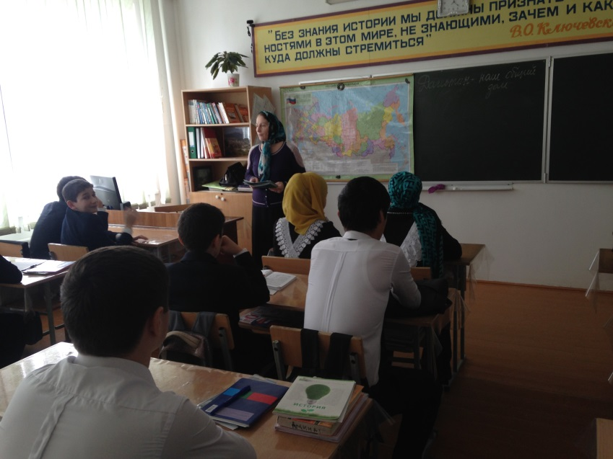
В гимназии в 5 - 11-х классах были проведены уроки Мужества учителями Казбековой Ю.Б. и Заидовой М.М. На уроках присутствовало 187 учащихся. Уроки проходили с сообщений учащихся, рассказом учителей, чтением стихотворений, дневниковых записей детей Ленинграда, показом кинофильмов о блокадном Ленинграде.
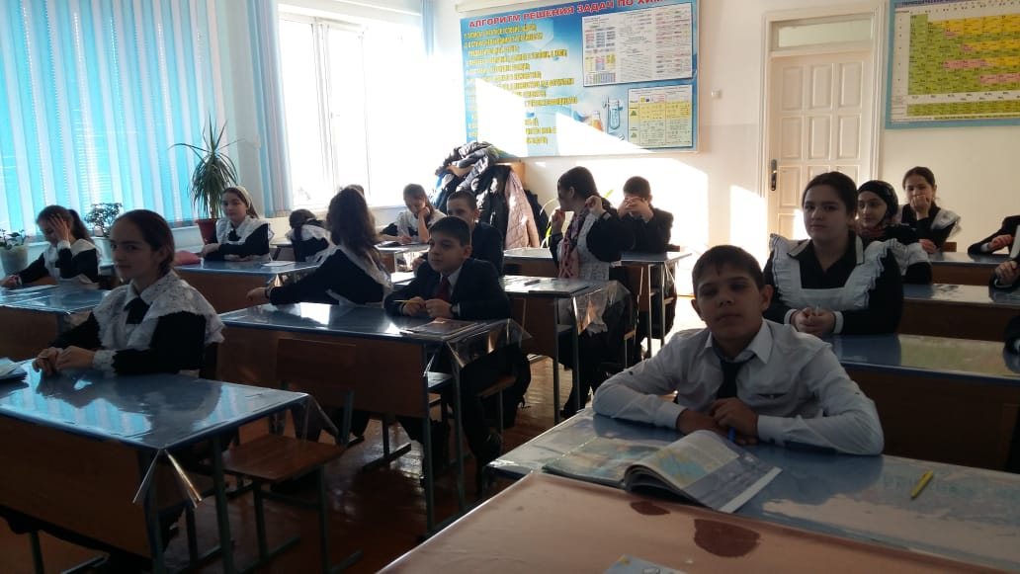
Вряд ли история знает другие примеры мужества и героизма защитников крупных городов, подобных Ленинграду, которые были бы такими яркими проявлениями стойкости и самопожертвования, силы духа и безграничной любви к своему городу, единства фронта с многомиллионным населением осажденного города. Вряд ли история знает иные факты такой сплочѐнности представителей многих национальностей, участия всей страны в судьбе города и его жителей, как это происходило в Ленинграде и с ленинградцами.
Блокада Ленинграда продолжалась с 8 сентября 1941 г. по 27 января 1944 г. За это время на северную столицу было сброшено 107 тыс. авиабомб, выпущено около 150 тыс. снарядов. По разным данным, за годы блокады погибло от 400 тыс. до 1 млн. человек. В частности, на Нюрнбергском процессе фигурировала цифра 632 тыс. человек. В период блокады город-фронт создал сотни километров оборонительных сооружений, на строительстве которых работали около 1 млн. ленинградцев, в народное ополчение ушли свыше 200 тыс. человек, более 19 тыс. служили в отрядах противовоздушной обороны. Как Ленинграду удалось выстоять в борьбе не на жизнь, а на смерть?
12 января 1943 года Ленинградский и Волховский фронты ударили по обеим сторонам вражеского коридора, упиравшегося в Ладожское озеро и не допускавшего связи Ленинграда со страной по суше. Немцы понимали: идѐт битва за вызволение

Ленинграда из тисков блокады, что навсегда похоронит их надежды уничтожить город. Звериному упорству врага наши воины противопоставляли исключительное
мужество. На седьмые сутки не прерывавшегося ни на минуту сражения войска Ленинградского и Волховского фронтов подали друг другу руки. Солдаты по-братски, крепко обнимали друг друга. Это была воистину выстраданная радость.
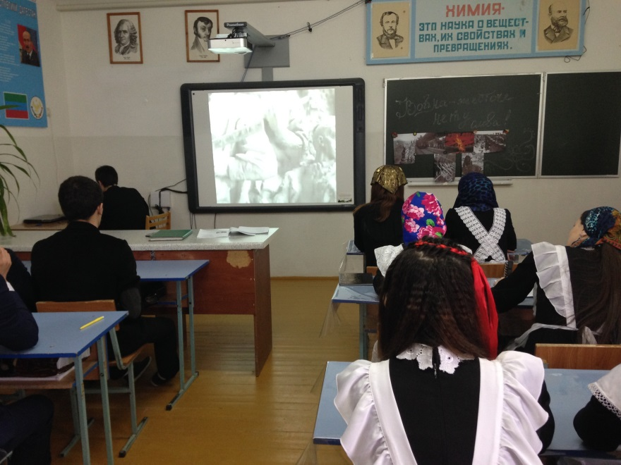
27 января 1944 г. на Марсовом поле, на берегах Невы и на кораблях Балтийского флота в честь победы прогремели залпы торжественного салюта. Военный совет Ленинградского фронта за подписью его командующего опубликовал приказ, в котором говорилось: «Мужественные и стойкие ленинградцы! Вместе с войсками Ленинградского фронта вы отстояли наш родной город. Своим героическим трудом и стальной выдержкой, преодолевая все трудности и мучения блокады, вы ковали оружие победы над врагом, отдавая для дела победы все свои силы. От имени войск Ленинградского фронта поздравляю вас со знаменательным днѐм великой победы под Ленинградом». Приказом Ставки ВГК от 27 января 1944 право произвести Салют предоставлено Ленинграду (единственное исключение в ходе Великой Отечественной войны, прочие салюты производились в Москве). 24 залпа из 324 артиллерийских орудий.
Родина высоко оценила подвиг защитников города. Свыше 350 тыс. солдат, офицеров и генералов Ленинградского фронта награждены орденами и медалями, 226 из них присвоено звание Героя Советского Союза. Медалью «За оборону Ленинграда» награждено около 1,5 млн. человек. За мужество, стойкость и невиданный героизм в дни тяжелой борьбы с немецко -фашистскими захватчиками город Ленинград 20 января 1945 г. был награжден орденом Ленина, а 8 мая 1965 г. получил почетное звание «Город-герой».

